2016

BEN De Lathouwer

Project 2

Paranoid Android Project

1.INHOUDTAFEL

1. Inhoudstafel P.1
2. Voorwoord P.2
   1. Kennismaking P.2
3. De opdracht P.2
   1. De opstelling P.2
4. Plan van Eisen (PVE) P.3
5. Plan van Aanpak P.3
6. Benodigde stappen P.4
7. Robots P.5
8. Waarom dit project ? P.5
9. Versimpeld blokschema P.5
   1. De afstandssensor P.6
   2. De afstadsbediening P.10
10. De verwerkingseenheid P.11
11. De motoren P.14
12. Code uitleg P.15
    1. Pulsbreedte meting P.15
    2. Normaliseren van de pulsbreedte P.19
    3. Het triggeren van de ultrasoon sensor P.22
    4. Het evalueren van mijn ultrasoon sensor P.23
    5. Main P.24
13. Besluit P.30
14. Bijlage P.30
    1. Code Listing P.30

2.voorwoord

2.1. kennismaking

Ik ben Ben De Lathouwer en ben 21 jaar oud.

Ik ben student aan het Thomas More Instituut, campus De Nayer en ik zit in mijn 2de jaar elektronica-ICT. Mijn hobby’s zijn elektronica, treinen en muziek. Ik ben sinds kort lid van een groep die zich bezighoudt met het exploiteren van een oude spoorlijn, namelijk het Stoomcentrum in Maldegem.

3.De opdracht

Mijn opdracht bestaat er in om een robot te bouwen en te kunnen besturen met een RC transmitter. Eveneens heb ik in deze robot een anti -bots systeem voorzien Dit systeem zorgt ervoor dat de auto niet bots met een ander voorwerp.

3.1. de opstelling

In dit project heb ik gebruik gemaakt van de volgende onderdelen :

- 1 psoc 1

- robot chassis

- 1 motor controller

- 1 ultrasoon sensor

- 1 RC controller

4. plan van eisen (pve)

1.De robot moet relatief goedkoop zijn

2. De robot moet op afstand bestuurbaar zijn

3. De robot mag niet botsen met andere voorwerpen.

4. In een botsingssituatie moet de robot nog steeds bestuurbaar blijven in alle richtingen maar niet in de voorste richting

5. de print moet zo universeel mogelijk gemaakt zijn

5. Plan van aanpak

1. keuze robot chassis

2. keuze remote controller

a. zelfbouw of kant en klaar.

3. keuze microcontroller board

4. ieder element apart programmeren

5. alles samenvoegen

6. prototype pcb maken

7. prototype pcb testen.

8. alles samenvoegen

6. Benodigde stappen.

1. brainstormen rond project keuze

2. project voorstel maken

3.brainstormen met project mentor

4. herhaal stap 2 en 3, 3 maal

5. brainstormen over het brein van de robot.

6. RC controller kopen

7. beginnen met programmeren van project

8. eerste microcontroller opblazen

9. vloeken en me afvragen waarom het opgeblazen is

10. nieuwe controller zoeken

11. nieuwe controller gevonden

12. onderzoek doen naar motordriver

13. motordriver gekozen

14. motordriver gaan halen.

15 onderzoek doen naar ultrasoon sensor

16. hc-04 ultrasoon sensor gekozen

17. RC controller programmeren en testen

18. ultrasoon sensor programmeren en testen

19 motordriver programmeren en testen

20 alles integreren op print

21 genieten van het resultaat

7. Robots

Wat verstaan we onder robots? Onder robots verstaan we machines die geprogrammeerd zijn om verschillende taken uit te voeren . Hierin verschilt hij van een numeriek machine.Deze is geprogrammeerd om slechts 1 taak uit te voeren. Terwijl een robot verschillende taken kan doen. Een welgekend voorbeeld van een robot zijn degene die in de Audi fabriek staan te Vorst. Of voor de mensen die dit niet kennen er staat zo een robot in onze school. Eveneens moet er sprake zijn van een bepaalde artificiële intelligentie bij een machine voor we van een robot kunnen spreken . Maar dit wordt echter door de minder ingewijden door elkaar gebruikt .

8. Waarom dit project?

Ik heb voor dit project gekozen omdat ik graag altijd al een robot heb willen bouwen .Eveneens omdat ik graag eens wat wou doen met een RC remote controller.

9. versimpeld blokschema

In dit blokschema ziet u de drie grote bouwstenen van mijn project. Deze bestaan uit de afstandssensor , afstandsbediening , de verwerkingseenheid en als laatst de motoren. Deze drie blokjes ga ik in het volgende stukjes voor u nauwgezet uit de doeken doen .

Motoren

Verwerkingseenheid

Afstandssensor

+ Afstandsbediening

+-

9.1 de afstandssensor

Als afstandsensor heb ik gekozen voor eentje op het ultrasone werkingsprincipe. Deze sensoren meten de afstand doormiddel van een geluidspuls . Eens deze geluidspuls is uitgezonden wacht de sensor tot deze weerkaatst is van een voorwerp. Dit type sensor werkt op 3 verschillende methodes.

Namelijk:

1) **Broadband methode**. Bij deze methode worden er meerdere frequenties uitgezonden . Maar wel binnen een bepaalde bandbreedte ( bv in de bandbreedte van 0 tot 20KHz) en afhankelijk van de afgelegde tijd van de weerkaatste golven kan men de afstand bepalen

2) **Narrowband methode.** Bij deze methode zenden we 1 toon uit op 1 bepaalde frequentie . Waardoor men uit faseverschuivingen de afstand kan bepalen. Deze methode kan echter niet alleen gebruikt worden om afstandsmetingen te doen. Dit omdat de aantal volledig doorlopende cycli van de golf niet gekend zijn . Maar als we deze methode combineren met de broadband methode is deze methode echter wel bruikbaar

3) **Correlatie methode**. We zenden een bepaalde pulsgrootte of pulstrein uit , gekend door de receiver. zodat men aan de hand van de opgetreden vervorming de afstand kan bepalen.

De ultrasone afstandsmeter bestaat uit 2 grote delen namelijk: de zender en de ontvanger.

De zender: Als zender maken we gebruik van het piëzo-elektrisch effect. (Als we een spanning op een piëzo crystal aanleggen krijgen we geluid) . Deze buzzer zend golven uit met een wel bepaalde frequentie en een oscillator zorgt ervoor dat we op die welbepaalde frequente kunnen zenden.

De ontvanger : Hierbij maken we weerom gebruik van het het piëzo-elektrisch effect (maar nu maken we gebruik van het feit dat als we een druk uitoefenen op het piezo crystal er een spanning ontstaat over het crystal).Deze zet dus mechanische trillingen om naar elektrische trillingen. Deze worden dan vergeleken en zo hebben we de afstand kunnen meten.

Als Ultrasoon sensor heb ik een HCSR04 gekozen. Niet omdat ik die beter is maar om de simpele reden dat ik deze al reeds in mijn bezit had en er is iets deftig en leuk mee wou doen.

Het schema van zo een ultrasoon sensor ziet er als volgt uit:

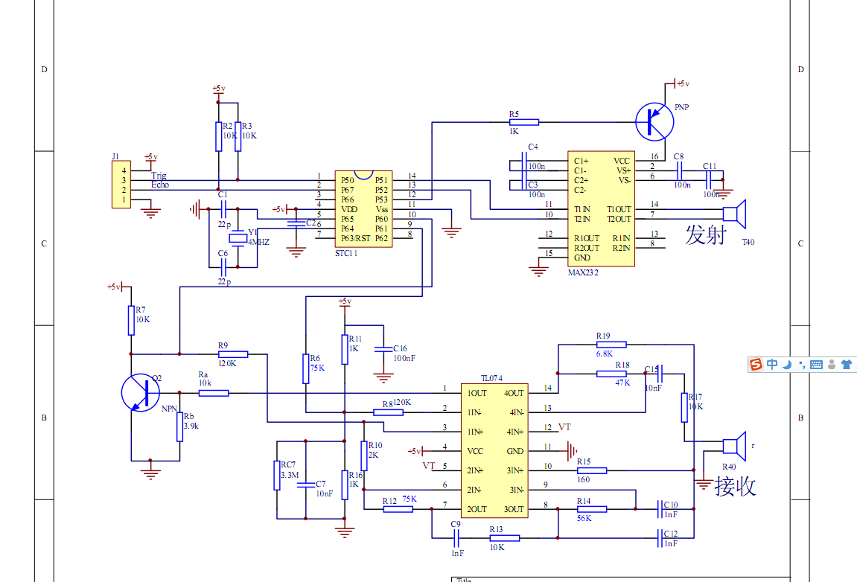

Links boven in het schema zien we onze oscillator. Deze zorgt ervoor dat onze frequentie nauwkeurig en constant blijft. Deze eigenschappen zijn te danken aan het kristal en zijn condensatoren. Dit kristal gaat zeer nauwkeurig trillen als er een spanning word op gezet. De capaciteiten die rond het kristal zijn aangebracht dienen om storingen van buiten af op je kristal te vermijden. Deze blokgolf gaat dan naar een MAX232 ic. Dit ic wordt eigenlijk gebruikt als interface chip tussen een microcontroller en een rs232 apparaat. Maar in deze toepassing wordt het ic eigenlijk een beetje misbruikt. We gebruiken hier namelijk de charge pump mogelijkheden van dit ic . Onder charge pump verstaan we een schakeling die er voor zorgt dat onze spanning wordt opgevoerd. Dit kunnen we vergelijken met een boost convertor. Nadat deze spanning is opgedreven sturen we deze naar onze ultrasoon transmitter. De ontvanger staat aangesloten op een comparator schakeling. Een comparator schakeling is een schakeling die een gekende spanning meet en onzeingangs spannings vergelijkt met de gekende spanning. Als Vin <Vgekend dan is Vout laag en als Vin> Vout dan klapt de comparator om naar een hoge toestand. En zo wordt onze uitgangsspanning bepaald ivm met onze afstand .

Om deze sensor aan de gang te krijgen moet ik de oscillator in gang kunnen steken. Dit doen we door een 10uS puls op de trigger ingang aan te sluiten . en dan kunnen we onze e echo pin meten op de pulsbreedte die evenredig is met de afstand.(pulsbreedte tijd/58 is de afstand in cm )

\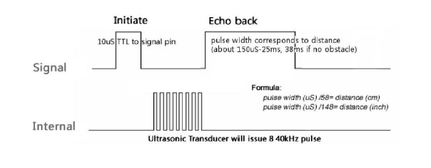Hierboven zit u de theoretische werking van mijn ultrasoon sensor

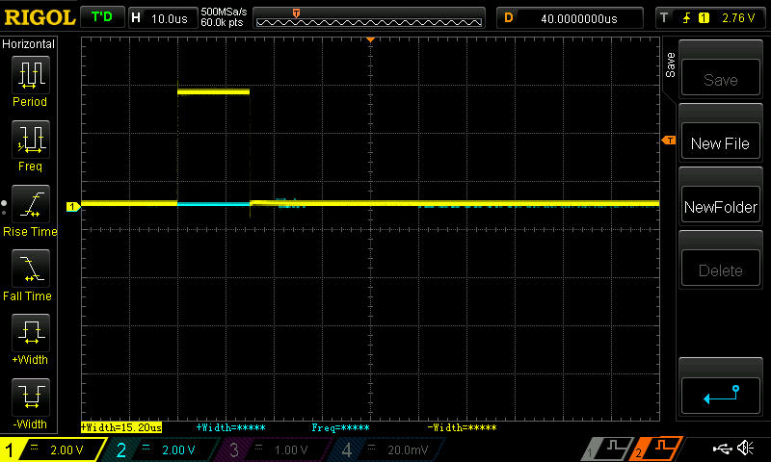

Hierboven ziet u de triggerpuls

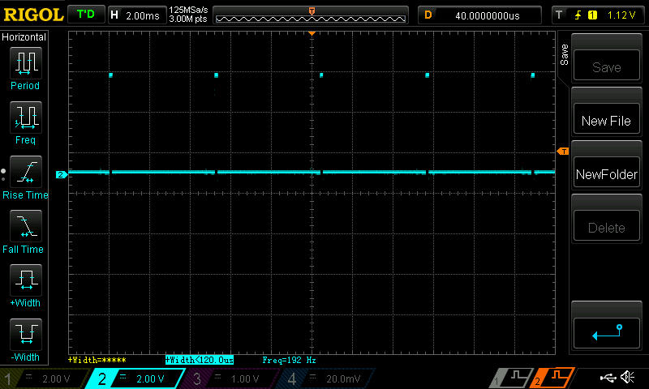

Hierboven zit u de echopuls in de minimumafstand

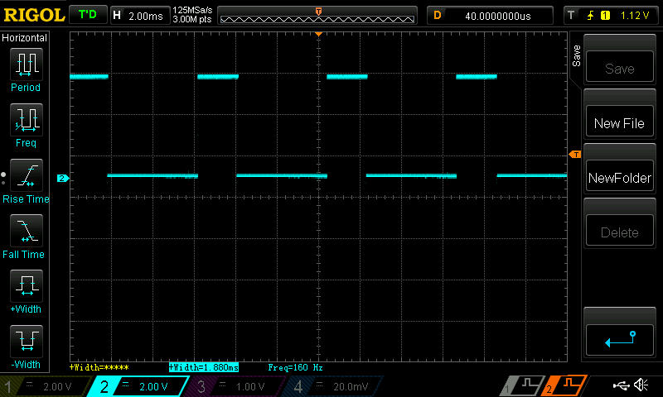

Hierboven ziet u de echo pin op de max afstand

9.2 de afstandsbediening

Als afstandssensor heb ik gebruik gemaakt van een standaard modelbouw controller met spectrum technologie. Deze afstandsbediening werkt op radiogolven . Met een frequentie van 2.9Ghz onder de spectrum technologie verstaan we dat de zender de eerste best vrije band kiest binnen dit spectrum . Aan de ontvangers kant hebben we te maken met een servo signaal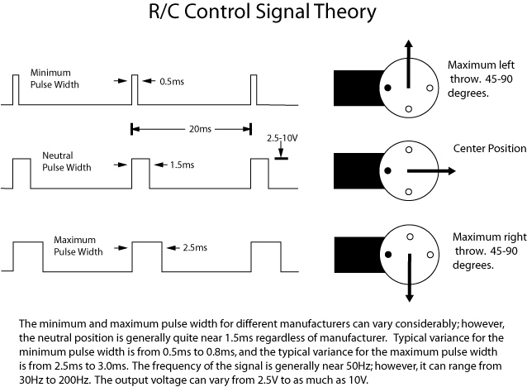

Hierboven ziet u het servo signaal en waarbij de pulsbreedte van onze blokgolf afhangt van de positie van de stick op de zender.

10. de verwerkingseenheid

Als verwerkingseenheid heb ik gekozen voor een Psoc . Dit is aan afkorting Programebel system on chip. Ik heb voor dit soort controller gekozen omdat ik altijd eens wat met een psoc wou doen. Een Psoc microcontroller onderscheid zich van andere microcontrollers doordat deze vrij configureerbaar zijn . Dit wilt zeggen als je 10 pwm’s nodig hebt, dan kan dat . Of 20 analoge ingangen nodig ? waarom ook niet (natuurlijk binnen de perken van de chip zelf). Analoge mogelijkheden bezit de chip ook . Hiermee wil ik zeggen dat je er ook virtueele opamps. Ik heb deze gekozen om verschillende redenen maar de voornaamste reden is dat deze verkrijgbaar is in dip behuizing. Eveneens had Mr. Dams er een development board van liggen.

Uit het grote assortiment aan Psoc microcontrollers heb ik gekozen voor een Psoc 1 meerbepaald de CY8C29466PXI. Deze chips bevatten oa: PWMs (8- and 16-bit), Counters (8- to 32-bit)

, Timers (8- to 32-bit), en nog veel meer .

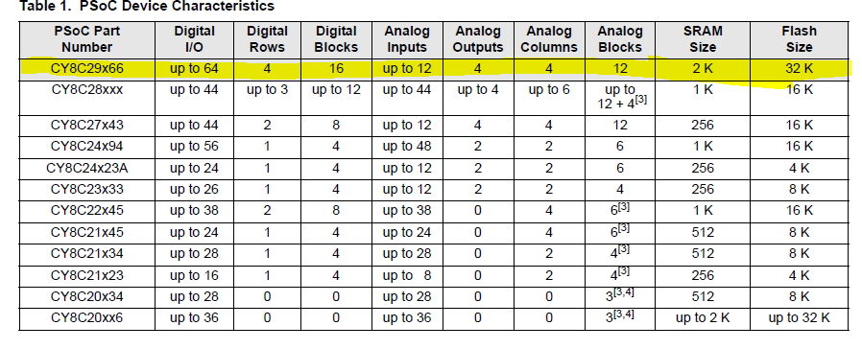

In bovenstaande tabel ziet u de verschillende mogelijkheden van io blocks en geheugen . In het geel ziet u de gegevens van mijn gebruikte ic .De aantal io poorten hangt af van van de grootte van je ic package . in mijn geval is het slecht 46 input en output mogelijkheden dit omdat mijn ic een dip package is .

Intern ziet een ic er zo uit :

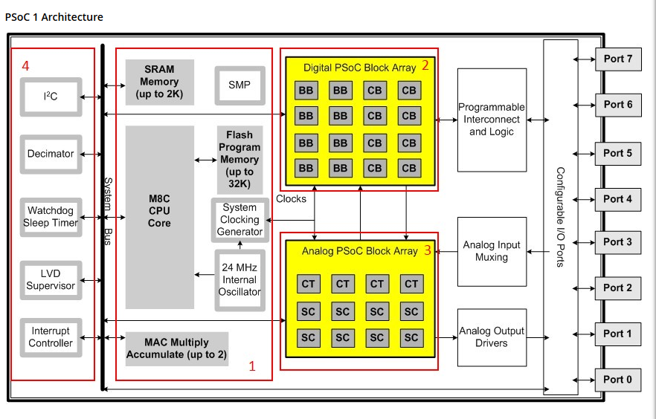

1. Dit is de echte core van mijn microcontroller. Onder een core verstaan we de verwerkingseenheid van een controller met al zijn periferie . in dit geval de sram , interne oscillator en clock generator . eveneens een SMP. Wat verstaan we nu onder SMP? SMP staat voor Switch Mode Pump. Deze zorgt ervoor dat we onze controller kunnen voeden met een knoopcel.

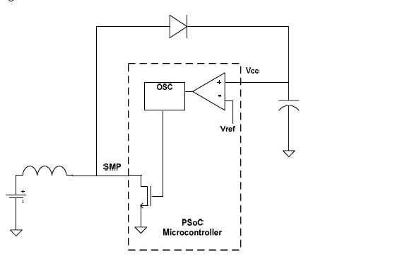

Hierboven ziet u welke componenten we nodig hebben om zo een SMP aan de gang te krijgen. Namelijk 1 spoel , 1 condensator en 1 diode . Zo maken we een soort van boost convertor nu hoe werkt het bovenstaande schema? Dit kan ik u uitleggen aan de hand van2 stappen namelijk, de mosfet geleid en de mosfet stopt met geleiden.

1. De mosfet geleid: als de mosfet geleid dan ligt de spoel aan massa en wordt er een magnetisch veld in opgebouwd.
2. De mosfet stopt met geleiden dan wilt de spoel zijn magnetisch veld behouden .

Maar dit gaat niet dus zijn magnetisch vel zakt in en er gaat een grote spanningspiek ontstaan. Die de diode doorlaat en zo de condensator oplaad.

Zo krijg je dus een hogere spanning

De formule voor de voedingsspanning te berekenen is:

Vout =Vin/(1-Vdiodedrop)

2 en 3) hierin vinden we onze analoge en digitale blokken waar onze componenten in kunnen definiëren

4 ) hierin vinden we systeem eigen componenten. Hieronder verstaan we bv onze watch dog timer , en sleep timer en nog veel meer

11. de motoren

Als motoren heb ik 2 brusheed dc motoren gebruikt. Wat is nu een brush dc motor? Een brushed dc motor is een motor die bestaat uit een rotor en een stator. De rotor bestaat uit spoelen van lakdraad en de stator is voorzien van permanente magneten. Als we nu een spanning aanleggen aan de aansluitklemmen van

|  |  |
| --- | --- |
| **Gelijkstroommotor rotatie** | |
| [Electric motor cycle 1.png](https://commons.wikimedia.org/wiki/File:Electric_motor_cycle_1.png) | Wanneer er een gelijkstroom loopt door de draaiende wikkeling of ankerwikkeling, wordt er in het anker (ook rotor genoemd) een magneetveld opgewekt. De linkerzijde van de rotor wordt weggedrukt van de vaste linkermagneet en aangetrokken door de vaste rechtermagneet, waardoor de rotor begint te draaien. |
| [Electric motor cycle 2.png](https://commons.wikimedia.org/wiki/File:Electric_motor_cycle_2.png) | De rotor begint 180° te draaien. |
| [Electric motor cycle 3.png](https://commons.wikimedia.org/wiki/File:Electric_motor_cycle_3.png) | Wanneer de rotor horizontaal aangekomen is bij de juiste polen zal de beweging stoppen. De enige manier om de rotor verder door te doen draaien is het omkeren van de polen op het draaibaar anker. Dit gebeurt door de commutator. Deze keert de richting van de stroom door de spoelen om waardoor het magneetveld in de rotor of anker genaamd omkeert. De linkerzijde van de rotor wordt weggedrukt van de vaste linkermagneet en aangetrokken door de vaste rechtermagneet, waardoor de rotor, ook anker genoemd, verder gaat draaien. |
| [Electric motor.gif](https://commons.wikimedia.org/wiki/File:Electric_motor.gif) | Dit proces herhaalt zich steeds opnieuw.  (bron wikipedia) |

Om deze 2 motoren aan te sturen gebruik ik een motordriver van Polulu motordriver Break out Board.

Op dit break-out board is de TB6612FNG gemonteerd van Toshiba samen met nog wat randcomponenten .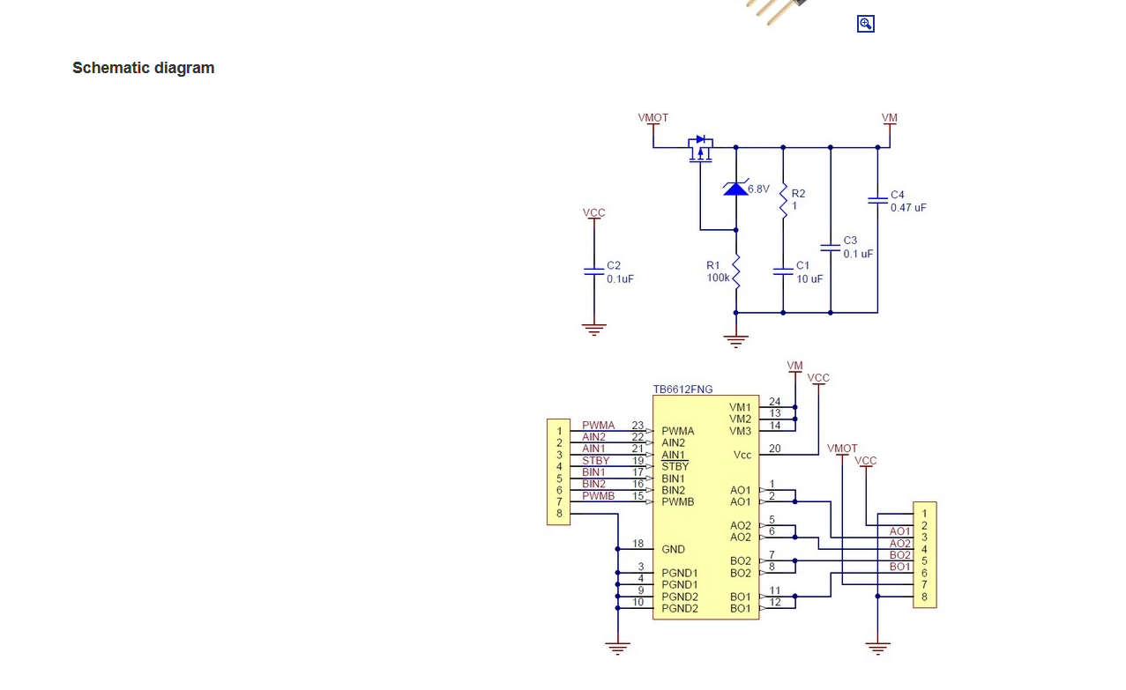

Hierboven ziet u het schema van de gebruikte motordriver. Dit board heeft eveneens een ompoolings bescherming. Dit ziet u helemaal van boven. Als de spanning juist is aangelegd zal de mosfet in geleiding gaan en zo er de motor driver voeden. Indien deze fout is aangesloten zal de mosfet en de zener diode sperren.

Om de motoren in bepaalde richting te laten moeten wen AIN1 En AIN@ evenals BIN1 en BIN 2 volgens de onderstaande tabel aansturen.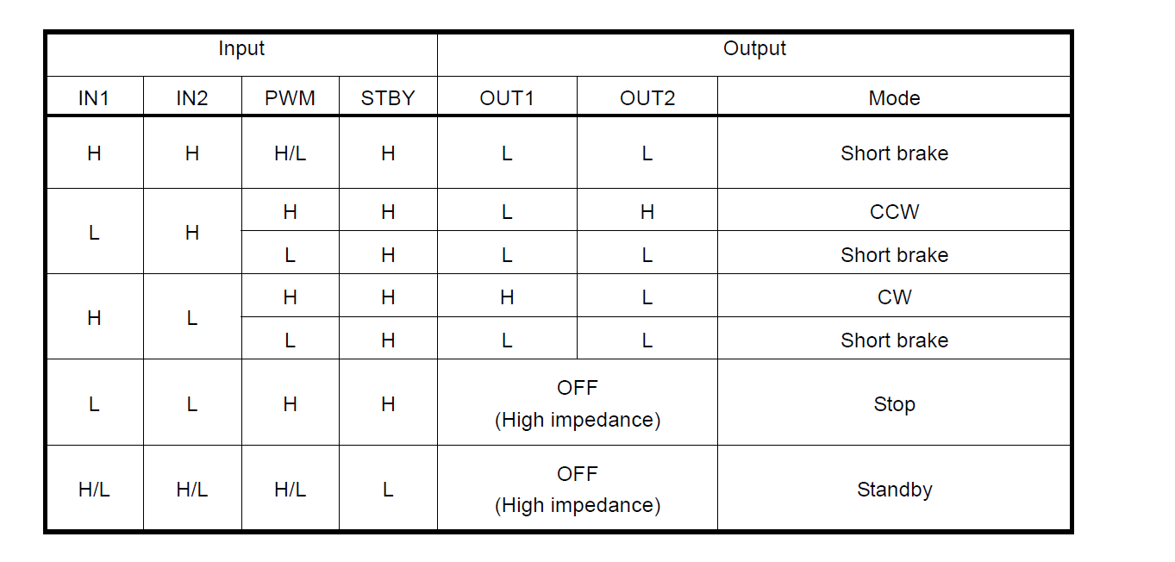

12. code uitleg

12.1 Pulsbreedte meting

void Timer2CaptureISR(void)// new function for motorcontroll2

{

if(FlagsElevator & FALLING_EDGE_ELEVATOR)//

{

// Read the count on negative edge

CaptureNegEdgeElevator = Timer2_wReadCompareValue();

// Change the capture to positive edge and clear the FALLING_EDGE flag

Timer2_FUNC_LSB_REG &= ~0x80;

FlagsElevator &= ~FALLING_EDGE_ELEVATOR;// clearing faling edge bit in flags

// Calculate the pulswidth by finding difference between positive edge

// and negative edge counts. As both the numbers are unsigned numbers

// the result will be correct even if there is an underflow in the counter

// The result will be accurate as long as the total pulsewidth is less than

// 65535 timer ticks.

PulseWidthElevator = CapturePosEdgeElevator - CaptureNegEdgeElevator;

// Set the Data available flag

FlagsElevator |= DATA_AVAILABLE_ELEVATOR; // BEN: set the correct bit on or off

}

else

{

// Read the count on positive edge

CapturePosEdgeElevator = Timer2_wReadCompareValue();

// Change the capture to negative edge and set flag

Timer2_FUNC_LSB_REG |= 0x80;

FlagsElevator |= FALLING_EDGE_ELEVATOR;

}

}

Hierboven ziet u de code die ik gebruik om mijn pulsbreedtes te meten. Dit doe ik drie maal. Dit voor mijn 2 controle organen en 1 keer voor de echo pin op mijn ultrasoon sensor .

Het principe van pulsbreedte meeting op basis van interupts rust op het feit dat we onze timer compare value moeten uitlezen op de falling edge en de rising edge , dit doen we zo in onze code : CaptureNegEdgeElevator = Timer2_wReadCompareValue();

Nu we de tijd weten wanneer onze falling edge en onze risinge edgje is gebeurt kunnen we de lengte van onze puls bepalen door de falling edge ( het grootste getal) van de rising edge (kleinste getal) af te trekken .

Als we dit niet doen krijgen we een negatief getal waar we niets mee zijn . En in onze code doen we dit zo:

PulseWidthElevator = CapturePosEdgeElevator - CaptureNegEdgeElevator;

12.2 normaliseren van de pulsbreedte

Voor ik dit stukje code begin uit te leggen ga ik het waarom vertellen van deze code en wat normaliseren is .

Onder normaliseren verstaan we een range van waardes terug brengen naar een range van 1 tot -1.

Dit heb ik gedaan zodat ik mijn snelheid maar met 1 variable kan veranderen namelijk MAX_POWER. //

BOOL Within(WORD value, WORD border, WORD margin)

{

WORD lower = border - margin;

WORD upper = border + margin;

if (value >= lower

&& value <= upper)

return TRUE;

else

return FALSE;

}

Hierboven ziet u de code waarin ik bepaal in welke mijn controle orgaan is geduwd. Dit zal later gebruikt worden om mij controle organen te normaliseren

// normalization function for Aileron (Timer1)

float EvaluateAileron(DWORD value)

{

// Check if pulsewidth data is available

if(FlagsAileron & DATA_AVAILABLE_AILERON)

{

#if (DEBUG_LCD)

LCD_Position(0,0);

LCD_PrHexInt(value);

#endif

// stick in center

if (Within(value, CENTER_AILERON, MARGIN_AILERON))

{

#if (DEBUG_LCD)

LCD_Position(0,5);

LCD_PrCString("C");

#endif

return 0;

}

else if (value < CENTER_AILERON) // stick left

{

#if (DEBUG_LCD)

LCD_Position(0,5);

LCD_PrCString("L");

#endif

return ((float)value - CENTER_AILERON) / (float)(MAX_AILERON - CENTER_AILERON);

}

else if (value > CENTER_AILERON) // stick right

{

#if (DEBUG_LCD)

LCD_Position(0,5);

LCD_PrCString("R");

#endif

return -(CENTER_AILERON - (float)value) / (float)(CENTER_AILERON -MIN_AILERON);

}

// action finished, clear flag to avoid doing it again

FlagsAileron &= ~DATA_AVAILABLE_AILERON;

}

return 0;

}

De code in deze functie word uitgevoerd als er data beschikbaar is . Dit kunnen we zien aan de FlagsAileron & DATA_AVAILABLE_AILERON. Als dit is voldaan dan gaan we kijken waar ons controle orgaan zich bevindt. Is dit links of rechts ( in het andere geval is het boven of onder ),als het recht is dan geven we de genormaliseerde waarde terug van -1 tot 0(0 is controle orgaan in het midden). Als het controle orgaan naar links word bewogen geven we de genormaliseerde waarden tussen 0 en 1 terug.

12.3 het triggeren van de ultrasoon sensor

PRT1DR |= 0x10;// setting p1[4]

asm("nop");

asm("nop");

asm("nop");

asm("nop");

asm("nop");

asm("nop");

asm("nop");

asm("nop");

asm("nop");

asm("nop");

asm("nop");

asm("nop");

asm("nop");

asm("nop");

asm("nop");

asm("nop");

asm("nop");

asm("nop");

PRT1DR &= ~0x10;// clearing P1[4]

Dit stukje code gebruik ik om mijn ultrasoon sensor te triggeren en is vrij simpel. Eerst maak ik pin P1[4] hoog en dan wacht ik de voorgeschreven 10us en daarna maak ik deze terug laag.

12.4 het evalueren van mijn ultrasoon sensor

float EvaluateUltrasoonSensor(void)//(Timer3)

{

if (FlagUltrasoon & DATA_AVAILABLE_ULTRASOON)// do if databit is set

{

WORD pulseWidthUltrasoon = PulseWidthUltrasoon;

#if (DEBUG_LCD)

LCD_Position(1,12);

LCD_PrHexInt(pulseWidthUltrasoon);

#endif

FlagUltrasoon &= ~DATA_AVAILABLE_ULTRASOON;

// als meting gebeurt is trigger sensor opnieuw en we disablen timer1

TriggerUltrasoon();

return pulseWidthUltrasoon;

}

return MIN_SAFE_DISTANCE + 1;

}

In bovenstaan stukje code evalueer ik mijn ultrasoon sensor. Deze werkt in grote lijnen hetzelfde als het normaliseren van mijn controleorganen. Alleen verschilt het hier in dat ik de pulsbreedte van mijn ultrasoon sensor teruggeef als er iets gedetecteerd is . En als er niets in vergroot ik de veilige afstand.

12.5 Main

void main(void)

{

// Enable Global Interrupt

M8C_EnableGInt;

// Clear the flags

FlagsElevator = 0;

FlagsAileron = 0;// new for motorcontroll2

FlagUltrasoon = 0;

// Start timers and enable interrupt

Timer1_Start();

Timer1_EnableInt();

Timer2_Start();// new for motorcontroll2

Timer2_EnableInt();// new for motorcontroll2

Timer3_Start();

Timer3_EnableInt();

TriggerUltrasoon();

// Init motors

PWM1_Start();

PWM2_Start();

#if (DEBUG_LCD)

LCD_Start();

#endif

while (TRUE)

{

float aileronNormalized,

elevatorNormalized;

float distance;

float speed, direction;

float motorLeft, motorRight;

BOOL forward;

aileronNormalized = EvaluateAileron(PulseWidthAileron);

direction = fabs(aileronNormalized);

elevatorNormalized = EvaluateElevator(PulseWidthElevator);

speed = fabs(elevatorNormalized);

forward = (elevatorNormalized >= 0);

distance = EvaluateUltrasoonSensor();

if (distance < MIN_SAFE_DISTANCE)

{

if (forward)

speed = 0;

}

motorLeft = speed; // default is straight forward

motorRight = speed;

if (aileronNormalized < 0) // turning left

{

motorRight = speed;

motorLeft = speed * (1 - direction);

}

else if (aileronNormalized > 0) // turning right

{

motorLeft = speed;

motorRight = speed * (1 - direction);

}

if (forward)

{

// ccw

PRT1DR |= 0x08; // AIN1hoog

PRT1DR &= ~0x02; // AIN2 laag

PRT1DR |= 0x20; // BIN1 hoog

PRT1DR &= ~0x80; // BIN2 laag

}

else

{

//cw

PRT1DR &= ~0x08; // AIN1 laag

PRT1DR |= 0x02; // AIN2 hoog

PRT1DR &= ~0x20; // BIN1 laag

PRT1DR |= 0x80; // BIN2 hoog

}

// Denormalize to Engine

motorLeft *= (MAX_POWER - MIN_POWER);

motorLeft += MIN_POWER;

motorRight *= (MAX_POWER - MIN_POWER);

motorRight += MIN_POWER;

PWM1_WritePulseWidth(motorLeft);

PWM2_WritePulseWidth(motorRight);

#if (DEBUG_LCD)

LCD_Position(0,7);

LCD_PrHexInt(motorLeft);

LCD_Position(1,7);

LCD_PrHexInt(motorRight);

LCD_Position(0,12);

LCD_PrCString(forward ? "F" : "B");

#endif

}

}

In dit stukje code denormaliseer ik mijn pulsbreedte values en stuur ik ze naar de motor .Dit doe ik hier : // Denormalize to Engine

motorLeft *= (MAX_POWER - MIN_POWER);

motorLeft += MIN_POWER;

motorRight *= (MAX_POWER - MIN_POWER);

motorRight += MIN_POWER;

en eveneens stuur ik mijn motor driver aan zodat mijn motoren in de goede richting draaien alleen op voorwaarden dat mijn richting vooruit of is dan voer ik dit stukje code uit

// ccw

PRT1DR |= 0x08; // AIN1hoog

PRT1DR &= ~0x02; // AIN2 laag

PRT1DR |= 0x20; // BIN1 hoog

PRT1DR &= ~0x80; // BIN2 laag

En in alle andere gevallen(achteruit) voer ik dit stukje code uit

//cw

PRT1DR &= ~0x08; // AIN1 laag

PRT1DR |= 0x02; // AIN2 hoog

PRT1DR &= ~0x20; // BIN1 laag

PRT1DR |= 0x80; // BIN2 hoog

Eveneens activeer ik hier alle interupts in en alle gebruikte modules dit doe ik hier :

// Start timers and enable interrupt

Timer1_Start();

Timer1_EnableInt();

Timer2_Start();// new for motorcontroll2

Timer2_EnableInt();// new for motorcontroll2

Timer3_Start();

Timer3_EnableInt();

TriggerUltrasoon();

// Init motors

PWM1_Start();

PWM2_Start();

Om een botsing te vermijden dit stukje code :

if (distance < MIN_SAFE_DISTANCE)

{

if (forward)

speed = 0;

}

Als de afstand kleiner is dan de minimum veiligheidsafstand dan zetten we de variabele snelheid op o

Om te draaien dient deze code:

if (aileronNormalized < 0) // turning left

{

motorRight = speed;

motorLeft = speed * (1 - direction);

}

Hierin zeggen we dat als het controle orgaan naar links wordt geduwd, de rechtse motor zijn snelheid blijft behouden en de linkse motor geleidelijk aan naar 0 aan het gaan is. En de afstand is de absolute waarde die we terug krijgen uit onze controleorganen functies. Dit doen we omdat we met -1 niet hebben als het op richting aankomt. Dit geldt ook voor naar rechts te kunnen draaien alleen behoud de linker motor zijn snelheid en gaat de rechter motor geleidelijk aan naar 0

13. Besluit

Het project was een zeer leerrijk project met hier en daar wat ups en downs die ik overwonnen heb. Eveneens vond ik het leuk om eens iets te ontwikkelen en wat te leren over motordrivers en ultrasoon sensoren.

14.Bijlagen

14.1. Code listing

//****************************************************************************

//*****************************************************************************

// FILENAME: main.c

// Made for project 2 in the second semester of school

//

// DESCRIPTION: Main file of the Psoc_robot project.

//

//-----------------------------------------------------------------------------

//

//*****************************************************************************

//*****************************************************************************

////***************************************************************************************

//------------------------------------------------------------------------------

// Name: Psoc_robot

//------------------------------------------------------------------------------

//------------------------------------------------------------------------------

// For Device: CY8C29466

//------------------------------------------------------------------------------

// Required Software: PSoC Designer 5.3

// Project Settings:

//

// Power Setting [Vcc/SysClk Freq]: 5.0V/24MHz

// CPU Clock: Sysclk/1

// VC1 Sysclk/12

// VC2 VC1/2 = Sysclk/24

//

// Timer1: ` For reading one joystick channel aileron puls with

// Clock VC2

// Period 65535

// CompareValue 0

// CompareType Less than or equal to

// Conected to port Port_0_0

// Timer2: ` For reading one joystick channel elevation puls with 1

// Clock VC2

// Period 65535

// CompareValue 0

// CompareType Less than or equal to

// Conected to port Port_0_1

//

// Timer3: ` For reading the ultrasonic sensor

// Clock VC2

// Period 65535

// CompareValue 0

// CompareType Less than or equal to

// Conected to port Port_0_2

//

//

// Pwm conected to port Port_0_4

// PWM: For controlling one motor on one side

// Clock VC2

// Enable High

// Period 1000

// PulseWidth 0

// CompareType Less than

// Interrupt Type Terminal count

// LCD:

// LCDPort Port_2

//

//---------------------------------------------------------------------------------

#include <m8c.h> // part specific constants and macros

#include <math.h>

#include "PSoCAPI.h" // PSoC API definitions for all User Modules

#define DEBUG_LCD 1

//volatile BOOL ultrasoonInitDone;//dit gedaan om compiler te verplichten waarde terug in te lezen (Caching tegen te gaan )

#define MAX_POWER 1000

#define MIN_POWER 0

//

#define DATA_AVAILABLE_AILERON 0x01//staat in de eerste bit van de flag

#define FALLING_EDGE_AILERON 0x02 // staat in de 2de bit van de flag

WORD CapturePosEdgeAileron;

WORD CaptureNegEdgeAileron;

WORD PulseWidthAileron;

BYTE FlagsAileron;

#define MARGIN_AILERON 2

#define MIN_AILERON 0x60

#define CENTER_AILERON 0x8C

#define MAX_AILERON 0xB9

//

#define DATA_AVAILABLE_ELEVATOR 0x01 // new for motorcontroll2

#define FALLING_EDGE_ELEVATOR 0x02 // new for motorcontroll2

WORD CapturePosEdgeElevator;

WORD CaptureNegEdgeElevator;

WORD PulseWidthElevator;

BYTE FlagsElevator;

#define MARGIN_ELEVATOR 2

#define MIN_ELEVATOR 0x60

#define CENTER_ELEVATOR 0x8C

#define MAX_ELEVATOR 0xB9

// for timer 3 and ultrasoon sensor 1

#define DATA_AVAILABLE_ULTRASOON 0x01

#define FALLING_EDGE_ULTRASOON 0x02

#define MIN_SAFE_DISTANCE 0x50

WORD CapturePosEdgeUltrasoon;

WORD CaptureNegEdgeUltrasoon;

WORD PulseWidthUltrasoon;

BYTE FlagUltrasoon;

void ultrasoonSensor(void);//long ultrasoon sensor(void);

#pragma interrupt_handler Timer1CaptureISR

#pragma interrupt_handler Timer2CaptureISR

#pragma interrupt_handler Timer3CaptureISR

BOOL Within(WORD value, WORD border, WORD margin)

{

WORD lower = border - margin;

WORD upper = border + margin;

if (value >= lower

&& value <= upper)

return TRUE;

else

return FALSE;

}

// normalization function for Aileron (Timer1)

float EvaluateAileron(DWORD value)

{

// Check if pulsewidth data is available

if(FlagsAileron & DATA_AVAILABLE_AILERON)

{

#if (DEBUG_LCD)

LCD_Position(0,0);

LCD_PrHexInt(value);

#endif

// stick in center

if (Within(value, CENTER_AILERON, MARGIN_AILERON))

{

#if (DEBUG_LCD)

LCD_Position(0,5);

LCD_PrCString("C");

#endif

return 0;

}

else if (value < CENTER_AILERON) // stick left

{

#if (DEBUG_LCD)

LCD_Position(0,5);

LCD_PrCString("L");

#endif

return ((float)value - CENTER_AILERON) / (float)(MAX_AILERON - CENTER_AILERON);

}

else if (value > CENTER_AILERON) // stick right

{

#if (DEBUG_LCD)

LCD_Position(0,5);

LCD_PrCString("R");

#endif

return -(CENTER_AILERON - (float)value) / (float)(CENTER_AILERON - MIN_AILERON);

}

// action finished, clear flag to avoid doing it again

FlagsAileron &= ~DATA_AVAILABLE_AILERON;

}

return 0;

}

// normalization function for Elevator(Timer2)

float EvaluateElevator(DWORD value)

{

// Check if pulsewidth data is available

if(FlagsElevator & DATA_AVAILABLE_ELEVATOR)

{

#if (DEBUG_LCD)

LCD_Position(1,0);

LCD_PrHexInt(value);

#endif

// stick in center

if (Within(value, CENTER_ELEVATOR, MARGIN_ELEVATOR))

{

#if (DEBUG_LCD)

LCD_Position(1,5);

LCD_PrCString("C");

#endif

return 0;

}

else if (value > CENTER_ELEVATOR) // stick up

{

#if (DEBUG_LCD)

LCD_Position(1,5);

LCD_PrCString("U");

#endif

return ((float)value - CENTER_ELEVATOR) / (float)(MAX_ELEVATOR - CENTER_ELEVATOR);

}

else if (value < CENTER_ELEVATOR) // stick down

{

#if (DEBUG_LCD)

LCD_Position(1,5);

LCD_PrCString("D");

#endif

return -(CENTER_ELEVATOR - (float)value) / (float)(CENTER_ELEVATOR - MIN_ELEVATOR);

}

// action finished, clear flag to avoid doing it again

FlagsElevator &= ~DATA_AVAILABLE_ELEVATOR;

}

return 0;

}

void TriggerUltrasoon(void)

{

PRT1DR |= 0x10;// setting p1[4]

asm("nop");

asm("nop");

asm("nop");

asm("nop");

asm("nop");

asm("nop");

asm("nop");

asm("nop");

asm("nop");

asm("nop");

asm("nop");

asm("nop");

asm("nop");

asm("nop");

asm("nop");

asm("nop");

asm("nop");

asm("nop");

PRT1DR &= ~0x10;// clearing P1[4]

}

float EvaluateUltrasoonSensor(void)//(Timer3)

{

if (FlagUltrasoon & DATA_AVAILABLE_ULTRASOON)// do if databit is set

{

WORD pulseWidthUltrasoon = PulseWidthUltrasoon;

#if (DEBUG_LCD)

LCD_Position(1,12);

LCD_PrHexInt(pulseWidthUltrasoon);

#endif

FlagUltrasoon &= ~DATA_AVAILABLE_ULTRASOON;

// als meting gebeurt is trigger sensor opnieuw en we disablen timer1

TriggerUltrasoon();

return pulseWidthUltrasoon;

}

return MIN_SAFE_DISTANCE + 1;

}

void main(void)

{

// Enable Global Interrupt

M8C_EnableGInt;

// Clear the flags

FlagsElevator = 0;

FlagsAileron = 0;// new for motorcontroll2

FlagUltrasoon = 0;

// Start timers and enable interrupt

Timer1_Start();

Timer1_EnableInt();

Timer2_Start();// new for motorcontroll2

Timer2_EnableInt();// new for motorcontroll2

Timer3_Start();

Timer3_EnableInt();

TriggerUltrasoon();

// Init motors

PWM1_Start();

PWM2_Start();

#if (DEBUG_LCD)

LCD_Start();

#endif

while (TRUE)

{

float aileronNormalized,

elevatorNormalized;

float distance;

float speed, direction;

float motorLeft, motorRight;

BOOL forward;

aileronNormalized = EvaluateAileron(PulseWidthAileron);

direction = fabs(aileronNormalized);

elevatorNormalized = EvaluateElevator(PulseWidthElevator);

speed = fabs(elevatorNormalized);

forward = (elevatorNormalized >= 0);

distance = EvaluateUltrasoonSensor();

if (distance < MIN_SAFE_DISTANCE)

{

if (forward)

speed = 0;

}

motorLeft = speed; // default is straight forward

motorRight = speed;

if (aileronNormalized < 0) // turning left

{

motorRight = speed;

motorLeft = speed * (1 - direction);

}

else if (aileronNormalized > 0) // turning right

{

motorLeft = speed;

motorRight = speed * (1 - direction);

}

if (forward)

{

// ccw

PRT1DR |= 0x08; // AIN1

PRT1DR &= ~0x02; // AIN2

PRT1DR |= 0x20; // BIN1

PRT1DR &= ~0x80; // BIN2

}

else

{

//cw

PRT1DR &= ~0x08; // AIN1

PRT1DR |= 0x02; // AIN2

PRT1DR &= ~0x20; // BIN1

PRT1DR |= 0x80; // BIN2

}

// Denormalize to Engine

motorLeft *= (MAX_POWER - MIN_POWER);

motorLeft += MIN_POWER;

motorRight *= (MAX_POWER - MIN_POWER);

motorRight += MIN_POWER;

PWM1_WritePulseWidth(motorLeft);

PWM2_WritePulseWidth(motorRight);

#if (DEBUG_LCD)

LCD_Position(0,7);

LCD_PrHexInt(motorLeft);

LCD_Position(1,7);

LCD_PrHexInt(motorRight);

LCD_Position(0,12);

LCD_PrCString(forward ? "F" : "B");

#endif

}

}

void Timer1CaptureISR(void)

{

if (FlagsAileron & FALLING_EDGE_AILERON)

{

// Read the count on negative edge

CaptureNegEdgeAileron = Timer1_wReadCompareValue();

// Change the capture to positive edge and clear the FALLING_EDGE flag

Timer1_FUNC_LSB_REG &= ~0x80;

FlagsAileron &= ~FALLING_EDGE_AILERON;

// Calculate the pulswidth by finding difference between positive edge

// and negative edge counts. As both the numbers are unsigned numbers

// the result will be correct even if there is an underflow in the counter

// The result will be accurate as long as the total pulsewidth is less than

// 65535 timer ticks.

PulseWidthAileron = CapturePosEdgeAileron - CaptureNegEdgeAileron;

// Set the Data available flag

FlagsAileron |= DATA_AVAILABLE_AILERON;

}

else

{

// Read the count on positive edge

CapturePosEdgeAileron = Timer1_wReadCompareValue();

// Change the capture to negative edge and set flag

Timer1_FUNC_LSB_REG |= 0x80;

FlagsAileron |= FALLING_EDGE_AILERON;

}

}

void Timer2CaptureISR(void)// new function for motorcontroll2

{

if(FlagsElevator & FALLING_EDGE_ELEVATOR)//

{

// Read the count on negative edge

CaptureNegEdgeElevator = Timer2_wReadCompareValue();

// Change the capture to positive edge and clear the FALLING_EDGE flag

Timer2_FUNC_LSB_REG &= ~0x80;

FlagsElevator &= ~FALLING_EDGE_ELEVATOR;// clearing faling edge bit in flags

// Calculate the pulswidth by finding difference between positive edge

// and negative edge counts. As both the numbers are unsigned numbers

// the result will be correct even if there is an underflow in the counter

// The result will be accurate as long as the total pulsewidth is less than

// 65535 timer ticks.

PulseWidthElevator = CapturePosEdgeElevator - CaptureNegEdgeElevator;

// Set the Data available flag

FlagsElevator |= DATA_AVAILABLE_ELEVATOR; // BEN: set the correct bit on or off

}

else

{

// Read the count on positive edge

CapturePosEdgeElevator = Timer2_wReadCompareValue();

// Change the capture to negative edge and set flag

Timer2_FUNC_LSB_REG |= 0x80;

FlagsElevator |= FALLING_EDGE_ELEVATOR;

}

}

void Timer3CaptureISR(void)

{

if(FlagUltrasoon & FALLING_EDGE_ULTRASOON)

{

// Read the count on negative edge

CaptureNegEdgeUltrasoon = Timer3_wReadCompareValue();

// Change the capture to positive edge and clear the FALLING_EDGE flag

Timer3_FUNC_LSB_REG &= ~0x80;

FlagUltrasoon &= ~FALLING_EDGE_ULTRASOON;

// Calculate the pulswidth by finding difference between positive edge

// and negative edge counts. As both the numbers are unsigned numbers

// the result will be correct even if there is an underflow in the counter

// The result will be accurate as long as the total pulsewidth is less than

// 65535 timer ticks.

PulseWidthUltrasoon = CapturePosEdgeUltrasoon - CaptureNegEdgeUltrasoon;

// Set the Data available flag

FlagUltrasoon |= DATA_AVAILABLE_ULTRASOON;

}

else

{

// Read the count on positive edge

CapturePosEdgeUltrasoon = Timer3_wReadCompareValue();

// Change the capture to negative edge and set flag

Timer3_FUNC_LSB_REG |= 0x80;

FlagUltrasoon |= FALLING_EDGE_ULTRASOON;

}

}